Основы CSS3. Селекторы

ПЛАН:
- Введение в стили
- Селекторы
- Селекторы потомков
- Селекторы дочерних элементов
- Селекторы элементов одного уровня
- Псевдоклассы
- Псевдоклассы дочерних элементов
- Псевдоклассы форм
- Псевдоэлементы
- Селекторы атрибутов
- Наследование стилей
- Каскадность стилей
Любой html-документ, сколько бы он элементов не содержал, будет по сути "мертвым" без использования стилей.
Стили – каскадные таблицы стилей (Cascading Style Sheets) или CSS определяют представление документа, его внешний вид.
Рассмотрим вкратце применение стилей в контексте HTML5.
Стиль в CSS представляет правило, которое указывает веб-браузеру, как надо форматировать элемент. Форматирование может включать установку цвета фона элемента, установку цвета и типа шрифта и так далее.
Определение стиля состоит из двух частей: селектор, который указывает на элемент, и блок объявления стиля – набор команд, которые устанавливают правила форматиро-вания. Например:  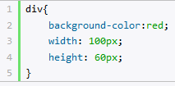 | В данном случае селектором является div. Селектор указывает, что этот стиль будет применяться ко всем элементам div.  После селектора в фигурных скобках идет блок объявления стиля. Между открывающей и закрывающей фигурными скобками опреде-ляются команды, указываю-щие, как форматировать элемент.
Каждая команда состоит из свойства и значения. Так, в следующем выражении:

background-color представляет свойство, а red – значение. Свойство определяет конкретный стиль.
Свойств css существует множество. Например, background-color определяет цвет фона.
Иными словами, для фона элемента устанавливается цвет "red", то есть красный.
После каждой команды ставится точка с запятой, которая отделяет данную команду от других.
Наборы таких стилей часто называют таблицами стилей или CSS (Cascading Style Sheets или каскадные таблицы стилей).
Существуют различные способы определения стилей.

Атрибут style
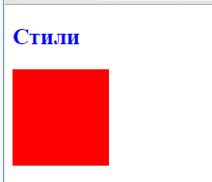
Первый способ заключается во встраивании стилей непосредственно в элемент с помощью атрибута style:
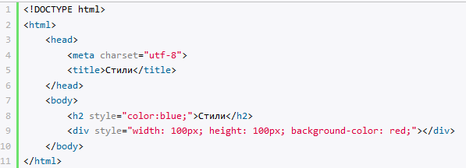
Здесь определены два элемента – заголовок h2 и блок div. У заголовка определен синий цвет текста с помощью свойства color. У блока div определены свойства ширины (width), высоты (height), а также цвета фона (background-color).
Второй способ состоит в использования элемента style в документе html.
Этот элемент сообщает браузеру, что данные внутри являются кодом css, а не html:

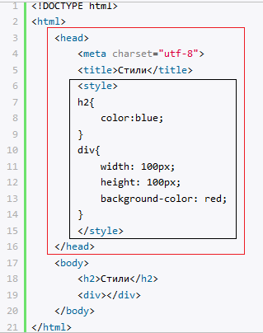
Результат в данном случае будет абсолютно тем же, что и в предыдущем случае.
Часто элемент style определяется внутри элемента head, однако может также использоваться в других частях HTML-документа.
Элемент style содержит наборы стилей. У каждого стиля указывается вначале селектор, после чего в фигурных скобках идет все те же определения свойств css и их значения, что были использованы в предыдущем примере.
Второй способ делает код html чище за счет вынесения стилей в элемент style.
Но также есть и третий способ, который заключается в вынесении стилей во внешний файл.
Создадим в одной папке с html странице текстовый файл styles.css и определим в нем следующее содержимое (это те же стили, что были внутри элемента style):
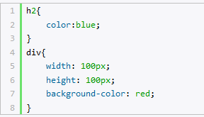
Изменим код html-страницы:
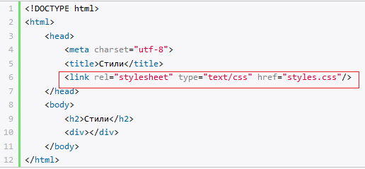
<link rel="stylesheet" type="text/css" href="styles.css"/>
Таким образом, определяя стили во внешнем файле, делаем код html чище, структура страницы отделяется от ее стилизации.
При таком определении стили гораздо легче модифицировать, чем если бы они были определены внутри элементов или в элементе style, и такой способ является предпочтительным в HTML5.
Использование стилей во внешних файлах позволяет уменьшить нагрузку на веб-сервер с помощью механизма кэширования. Поскольку веб-браузер может кэшировать css-файл и при последующем обращении к веб-странице извлекать нужный css-файл из кэша.
Также возможна ситуация, когда все эти подходы сочетаются, а для одного элемента одни свойства css определены внутри самого элемента, другие свойства css определены внутри элемента style, а третьи находятся во внешнем подключенном файле. Например:
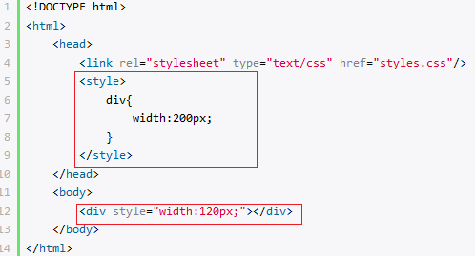
А в файле style.css определен следующий стиль:
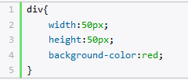
В данном случае в трех местах для элемента div определено свойство width, причем с разным значением. Какое значение будет применяться к элементу в итоге? Здесь у нас действует следующая система приоритетов:
- Если у элемента определены встроенные стили (inline-стили), то они имеют высший приоритет, то есть в примере выше итоговой шириной будет 120 пикселей
- Далее в порядке приоритета идут стили, которые определены в элементе style
- Наименее приоритетными стилями являются те, которые определены во внешнем файле.

Атрибуты html и стили css
Многие элементы html позволяют устанавливать стили отображения с помощью атрибутов.
Например, у ряда элементов можно применять атрибуты width и height для установки ширины и высоты элемента соответственно.
Однако подобного подхода следует избегать и вместо встроенных атрибутов следует применять стили CSS.
Важно четко понимать, что разметка HTML должна предоставлять только структуру html-документа, а весь его внешний вид, стилизацию должны определять стили CSS.

Валидация кода CSS
В процессе написания стилей CSS могут возникать вопросы, а правильно ли так определять стили, корректны ли они.
В этом случае можно воспользоваться валидатором css, который доступен по адресу
http://jigsaw.w3.org/css-validator/.

Селекторы
Определение стиля начинается с селектора. Например:
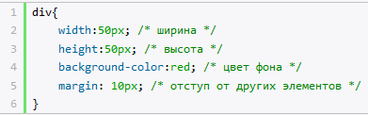
В данном случае селектором является div.
Ряд селекторов наследуют название форматируемых элементов, например, div, p, h2 и т. д.
При определении такого селектора его стиль будет применяться ко всем элементам соответствующих данному селектору.
То есть выше определенный стиль будет применяться ко всем элементам <div> на веб-странице:
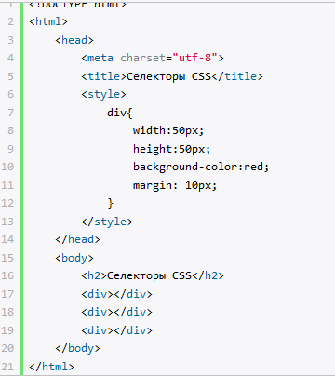 | Здесь на странице 3 элемента div, и все они будут стилизованы:  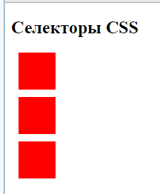

Классы
Иногда для одних и тех же элементов требуется различная стилизация. В этом случае необходимо использовать классы.
Для определения селектора класса в CSS перед названием класса ставится точка:
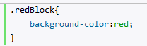
Название класса может быть произвольным. Например, в данном случае название класса - "redBlock". Однако при этом в имени класса разрешается использовать буквы, числа, дефисы и знаки подчеркивания, причем начинать название класса должно обязательно с буквы.
Также стоит учитывать регистр имен: названия "article" и "ARTICLE" будут представлять разные классы.
После определения класса можно его применить к элементу с помощью атрибута class. Например:
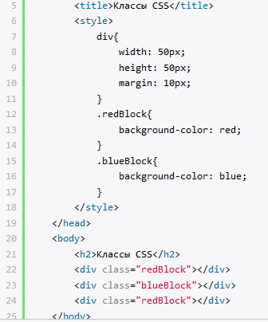 | Определим и используем несколько классов:  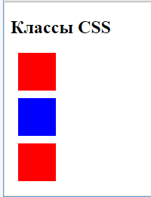
Идентификаторы
Для идентификации уникальных на веб-станице элементов используются идентификаторы, которые определяются с помощью атрибутов id.
Например, на странице может быть головной блок или шапка:
Определение стилей для идентификаторов аналогично определению классов, только вместо точки ставится символ решетки #:
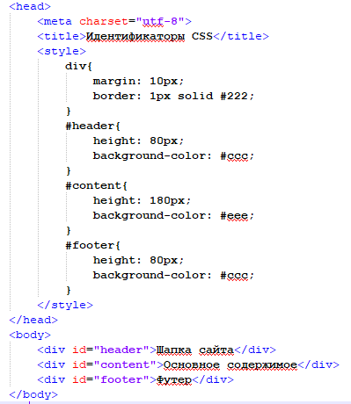 | 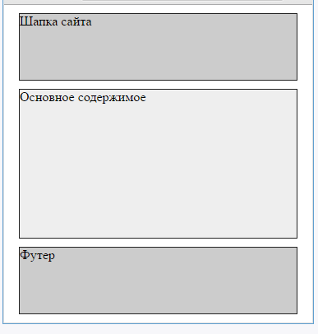
Однако стоит заметить, что идентификаторы в большей степени относятся к структуре веб-странице и в меньшей степени к стилизации.
Для стилизации преимущественно используются классы, нежели идентификаторы.

Универсальный селектор
Кроме селекторов тегов, классов и идентификаторов в css также есть так называемый универсальный селектор, который представляет знак звездочки (*). Он применяет стили ко всем элементам на html-странице:
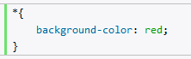

Стилизация группы селекторов
Иногда определенные стили применяются к целому ряду селекторов.
Например, необходимо применить ко всем заголовкам подчеркивание.
В этом случае можно перечислить селекторы всех элементов через запятую:
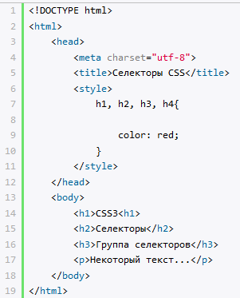 | 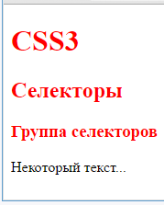

Группа селекторов может содержать как селекторы тегов, так и селекторы классов и идентификаторов, например:
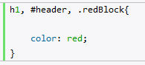

Селекторы потомков
Веб-страница может иметь сложную организацию, одни элементы внутри себя могут определять другие элементы.
Вложенные элементы иначе можно назвать потомками. А контейнер этих элементов - родителем.
Например, пусть элемент body на веб-странице имеет следующее содержимое:
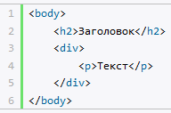
Внутри элемента body определено три вложенных элемента: h2, div, p.
Все эти элемены являются потомками элемента body.
А внутри элемента div определен только один вложенный элемент - p, поэтому элемент div имеет только одного потомка.
Используя специальные селекторы, можно стилизовать вложенные элементы или потомков внутри строго определенных элементов.
Например, на странице могут быть параграфы внутри блока с основным содержимым и внутри блока футера. Но для параграфов внутри блока основного содержимого мы захотим установить один шрифт, а для параграфов футера другой.
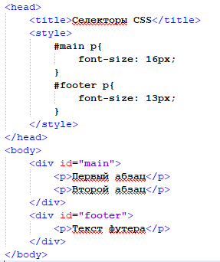 | 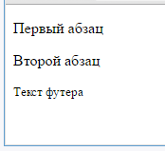
Для применения стиля к вложенному элементу селектор должен содержать вначале родительский элемент и затем вложенный:
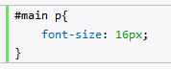
То есть данный стиль будет применяться только к тем элементам p, которые находятся внутри элемента с идентификатором main.
Рассмотрим другой пример:
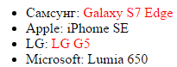  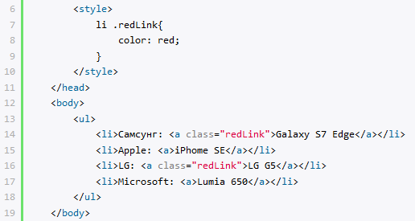 | Здесь стиль применяется к элементам с классом "redLink", которые находятся внутри элемента <li>.  И, соответственно, браузер окрасит эти элементы в красный цвет:
Но обратите внимание на пробел:
li .redLink.
Данный пробел играет большое значение и указывает как раз, что элементы с классом redLink должны быть вложенными по отношению к элементу <li>

Но если мы уберем пробел:
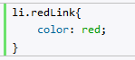то смысл селектора изменится.
Теперь будет подразумеваться, что стиль применяется к элементам <li>, которые имеют класс redLink. Например, к следующему элементу:
Но никак не к элементу:

Селекторы дочерних элементов
Селекторы дочерних элементов отличаются от селекторов потомков тем, что позволяют выбрать элементы только первого уровня вложенности. Например:
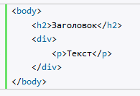 | Хотя вложенными в элемент body элементами являются целых три - h2, div, p, но дочерними из них являются только два - div и h2, так как они находятся в первом уровне вложенности. А элемент p находится на втором уровне вложенности, так как вложен внутрь элемента div, а не просто элемента body.
Для обращения к дочерним элементам используется знак угловой скобки:
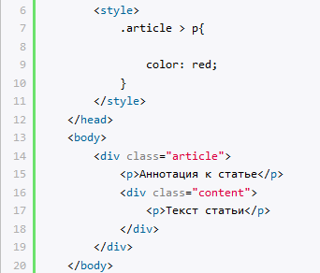 | В блоке с классом article есть два параграфа. Селектор .article > p выбирает только те параграфы, который находятся непосредственно в блоке article:  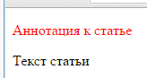
Если бы использовали другой селектор без символа >
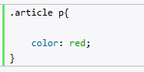
Тогда стиль бы применялся ко всем параграфам на всех уровнях вложенности:
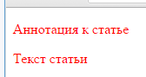

Селекторы элементов одного уровня
Селекторы элементов одного уровня или смежных элементов позволяют выбрать элементы, которые находятся на одном уровне вложенности.
Иногда такие элементы еще называют сиблинги (siblings) или сестринскими элементами. Например:
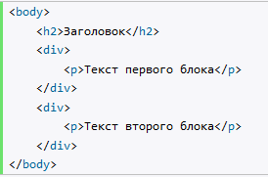
Здесь элементы h2 и оба блока div являются смежными, так как находятся на одном уровне.
А элементы параграфов и заголовок h2 не являются смежными, так как параграфы вложены в блоки div.
Чтобы стилизовать первый смежный элемент по отношению к определенному элементу, используется знак плюса +:
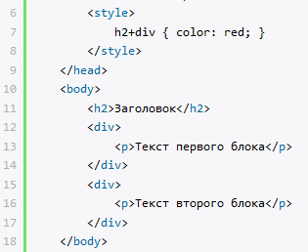
Селектор h2+div позволяет определить стиль (в данном случае красный цвет текста) для блока div, который идет непосредственно после заголовка h2:
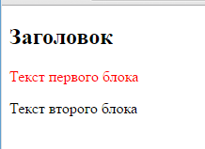
Причем этот селектор будет стилизовать блок div, если он будет идти непосредственно после заголовка.
Если же между заголовком и блоков div будет находиться еще какой-либо элемент, то к нему не будет применяться стиль, например:
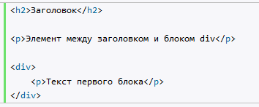
Если необходимо стилизовать вообще все смежные элементы одного уровня, то в этом случае вместо знака плюса необходимо использовать знак тильды "~":
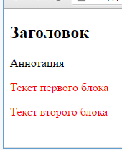
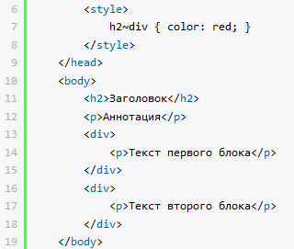
Псевдоклассы
В дополнение к селекторам тегов, классов и идентификаторов доступны селекторы псевдоклассов, которые несут дополнительные возможности по выбору нужных элементов.
Список доступных псевдоклассов:
:root: | позволяет выбрать корневой элемент веб-страницы, наверное наименее полезный селектор, так как на правильной веб-странице корневым элементом практически всегда является элемент <html>
:link | применяется к ссылкам и представляет ссылку в обычном состоянии, по которой еще не совершен переход
:visited | применяется к ссылкам и представляет ссылку, по которой пользователь уже переходил
:active | применяется к ссылкам и представляет ссылку в тот момент, когда пользователь осуществляет по ней переход
:hover | представляет элемент, на который пользователь навел указатель мыши. Применяется преимущественно к ссылкам, однако может также применяться и к другим элементам, например, к параграфам
:focus | представляет элемент, который получает фокус, то есть когда пользователь нажимает клавишу табуляции или нажимает кнопкой мыши на поле ввода (например, текстовое поле)
:not | позволяет исключить элементы из списка элементов, к которым применяется стиль
:lang | стилизует элементы на основании значения атрибута lang
:empty | выбирает элементы, которые не имеют вложенных элементов, то есть являются пустыми
При применении псевдоклассов перед ними всегда ставится двоеточие.
Например, стилизуем ссылки, используя псевдоклассы:
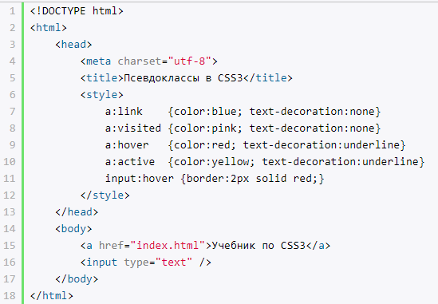

Селектор :not
Селектор :not() позволяет выбрать все элементы кроме определенных, то есть исключить некоторые элементы из выбора.
В примере селектор a:not(.blueLink) применяет стиль ко всем ссылкам за исключением тех, которые имеют класс "blueLink".
В скобки псевдоклассу not передается селектор элементов, которые надо исключить.

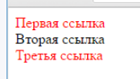
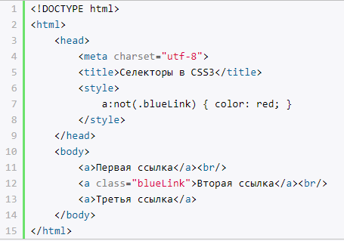

Псевдокласс :lang
Селектор :lang выбирает элементы на основании атрибута lang:
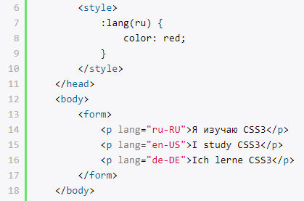

Псевдоклассы дочерних элементов
Особую группу псевдоклассов образуют псевдоклассы, которые позволяют выбрать определенные дочерние элементы:
:first-child | представляет элемент, который является первым дочерним элементом
:last-child | представляет элемент, который является последним дочерним элементом
:only-child | представляет элемент, который является единственным дочерним элементом в каком-нибудь контейнере
:only-of-type |  | выбирает элемент, который является единственным элементом определенного типа (тега) в каком-нибудь контейнере
:nth-child(n) |  | представляет дочерний элемент, который имеет определенный номер n, например, второй дочерний элемент
:nth-last-child(n) |  | представляет дочерний элемент, который имеет определенный номер n, начиная с конца
:nth-of-type(n) |  | выбирает дочерний элемент определенного типа, который имеет определенный номер
:nth-last-of-type(n) |  | выбирает дочерний элемент определенного типа, который имеет определенный номер, начиная с конца

Псевдокласс first-child
Используем псевдокласс first-child для выбора первых ссылок в блоках:
Стиль по селектору a:first-child применяется к ссылке, если она является первым дочерним элементом любого элемента.
В первом блоке элемент ссылки является первым дочерним элементом, поэтому к нему применяется определенный стиль.
А во втором блоке первым элементом является параграф, поэтому ни к одной ссылке не применяется стиль.
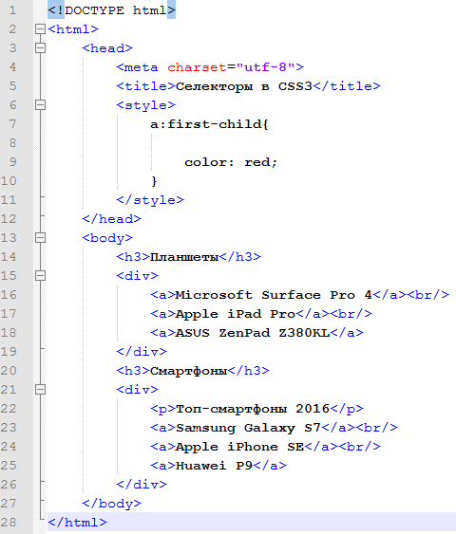 | 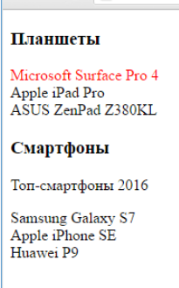

Псевдокласс last-child
Используем псевдокласс last-child:
Селектор a:last-child определяет стиль для ссылок, которые являются последними дочерними элементами.
В первом блоке как раз последним дочерним элементом является ссылка. А вот во втором последним дочерним элементом является параграф, поэтому во втором блоке стиль не применяется ни к одной из ссылок.

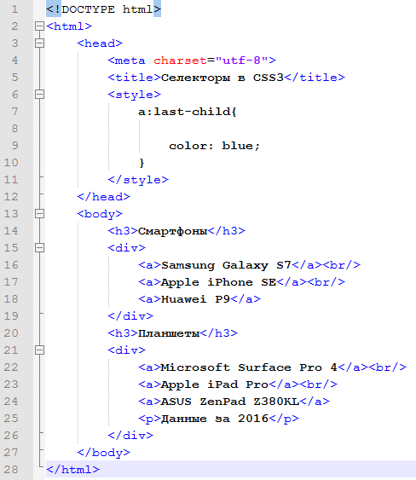 | 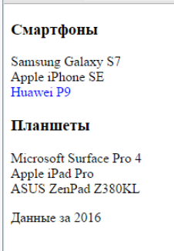

Селектор only-child
Селектор :only-child выбирает элементы, которые являются единственными дочерними элементами в контейнерах:
Параграфы с текстами "Текст1" и "Текст4" являются единственными дочерними элементами в своих внешних контейнерах, поэтому к ним применяется стиль - красный цвет шрифта.

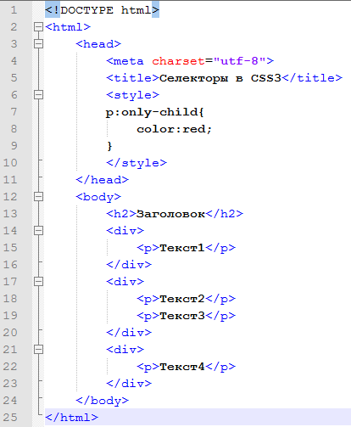 | 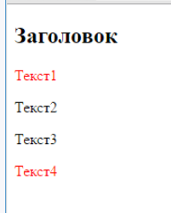

Псевдокласс only-of-type
Псевдокласс only-of-type выбирает элемент, который является единственным элементом определенного типа в контейнере.
Хотя для элементов div определен стиль, он не будет применяться, так как в контейнере body находится два элемента div, а не один. Зато в body есть только один элемент p, поэтому он получит стилизацию.
И также в контейнере p есть только один элемент span, поэтому он также будет стилизован.

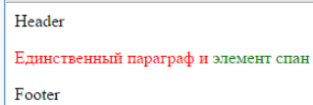
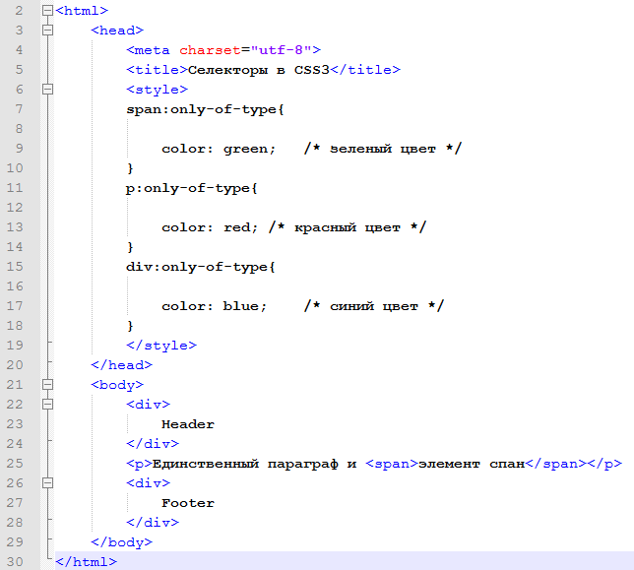

Псевдокласс nth-child
Псевдокласс nth-child позволяет стилизовать каждый второй, третий элемент, только четные или только нечетные элементы и т.д.
Например, стилизуем четные и нечетные строки таблицы:
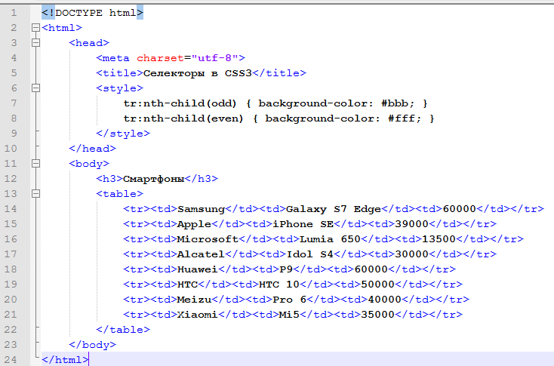
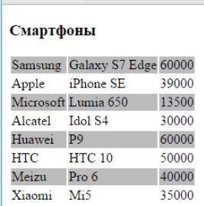
Чтобы определить стиль для нечетных элементов, в селектор передается значение "odd":
tr:nth-child(odd){}
Для стилизации четных элементов в селектор передается значение "even":
tr:nth-child(even){}
Также в этот селектор мы можем передать номер стилизуемого элемента:
tr:nth-child(3) { background-color: #bbb; }
В данном случае стилизуется третья строка.
tr:nth-child(2n+1) { background-color: #bbb; }
Еще одну возможность представляет использование заменителя для номера, который выражается буквой n (Здесь стиль применяется к каждой второй нечетной строке.):
Число перед n (в данном случае 2) представляет тот дочерний элемент, который будет выделен следующим.
Число, которое идет после знака плюс, показывают, с какого элемента нужно начинать выделение, то есть, +1 означает, что нужно начинать с первого дочернего элемента.
Таким образом, в данном случае выделение начинается с 1-го элемента, а следующим выделяется 2 * 1 + 1 = 3-й элемент, далее 2 * 2 + 1 = 5-й элемент и так далее.
К примеру, если хотим выделить каждый третий элемент, начиная со второго, то мы могли бы написать:
tr:nth-child(3n+2) { background-color: #bbb; }
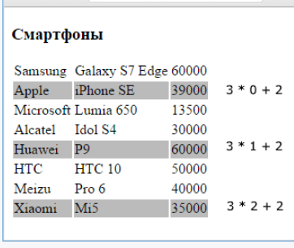
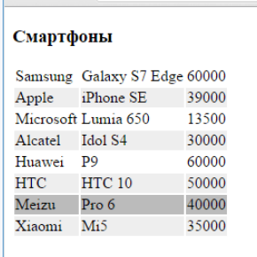
Псевдокласс :nth-last-child по сути предоставляет ту же самую функциональность, только отсчет элементов идет не с начала, а с конца:
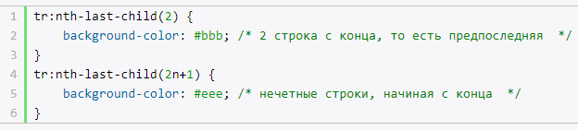

Псевдокласс nth-of-type
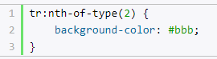
позволяет выбрать дочерний элемент определенного типа по определенному номеру:

Аналогично работает псевдокласс
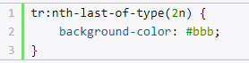
nth-last-of-type, только отсчет элементов идет с конца:

Псевдоклассы форм
Ряд псевдоклассов используется для работы с элементами форм:
:enabled | выбирает элемент, если он доступен для выбора (то есть у него не установлен атрибут disabled)
:disabled | выбирает элемент, если он не доступен для выбора (то есть у него установлен атрибут disabled)
:checked | выбирает элемент, если у него установлен атрибут checked (для флажков и радиокнопок)
:default | выбирает элементы по умолчанию
:valid | выбирает элемент, если его значение проходит валидацию HTML5
:invalid | выбирает элемент, если его значение не проходит валидацию
:in-range | выбирает элемент, если его значение находится в определенном диапазоне (для элементов типа ползунка)
:out-of-range | выбирает элемент, если его значение не находится в определенном диапазоне
:required | выбирает элемент, если у него установлен атрибут required
:optional | выбирает элемент, если у него не установлен атрибут required

Псевдоклассы enabled и disabled
Псевдоклассы enabled и disabled выбирают элементы форм в зависимости от того, установлен ли у них атрибут disabled:
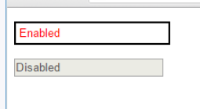
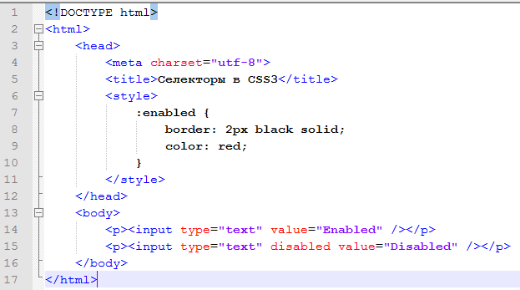

Псевдокласс checked
Псевдокласс checked стилизует элементы формы, у которых установлен атрибут checked:
Селектор :checked + span позволяет выбрать элемент, соседний с отмеченным элементом формы.

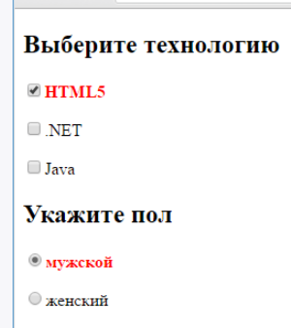
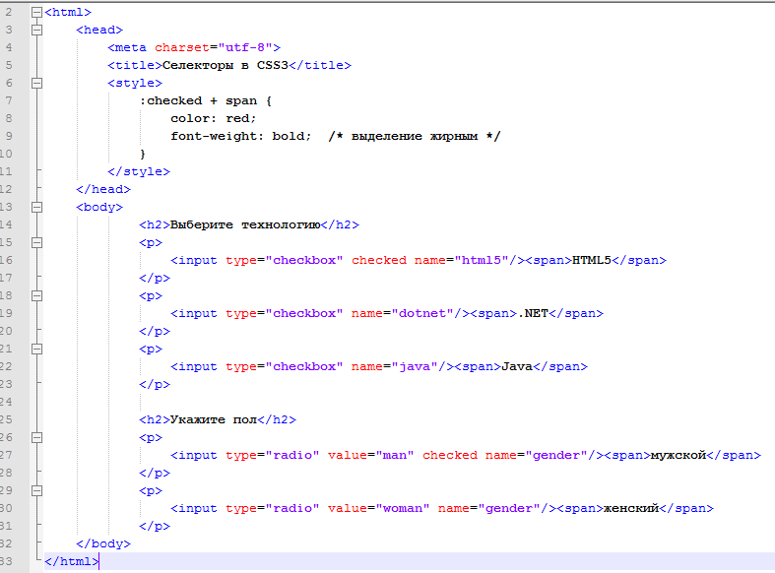

Псевдокласс default
Псевдокласс :default выбирает стандартный элемент на форме. Как правило, в роли такого элемента выступает кнопка отправки:
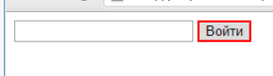
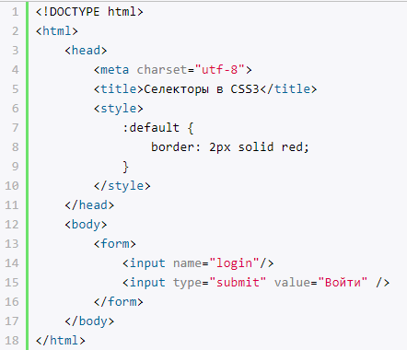

Псевдоклассы valid и invalid
Псевдоклассы :valid и :invalid стилизуют элементы формы в зависимости от того, проходят они валидацию или нет.

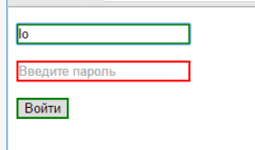
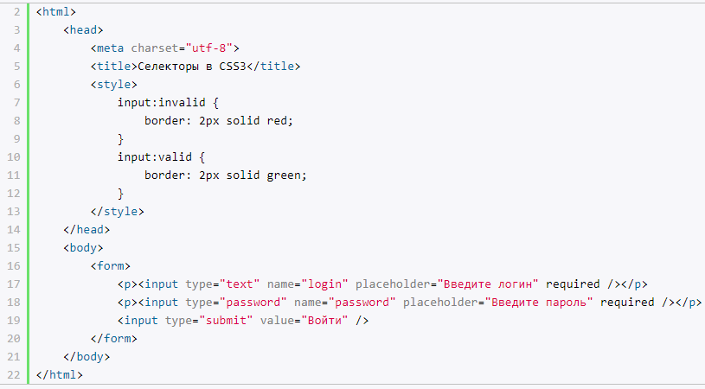

Псевдоклассы in-range и out-of-range
Псевдоклассы :in-range и
:out-of-range стилизуют элементы формы в зависимости от того, попадает ли их значение в определенный диапазон.
Это в первую очередь относится к элементу <input type="number" >.
Здесь атрибуты min и max задают диапазон, в которое должно попадать вводимое в поле значение:
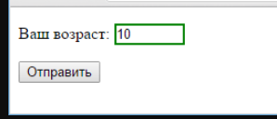
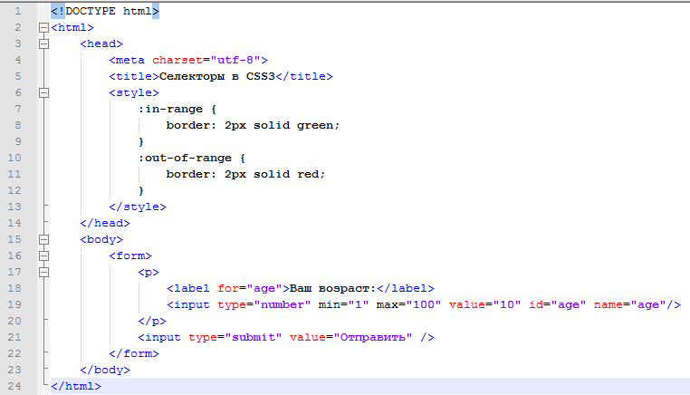

Псевдоклассы required и optional
Псевдоклассы :required и :optional стилизуют элемент в зависимости от того, установлен ли у него атрибут required:
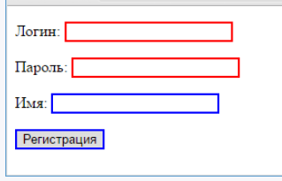
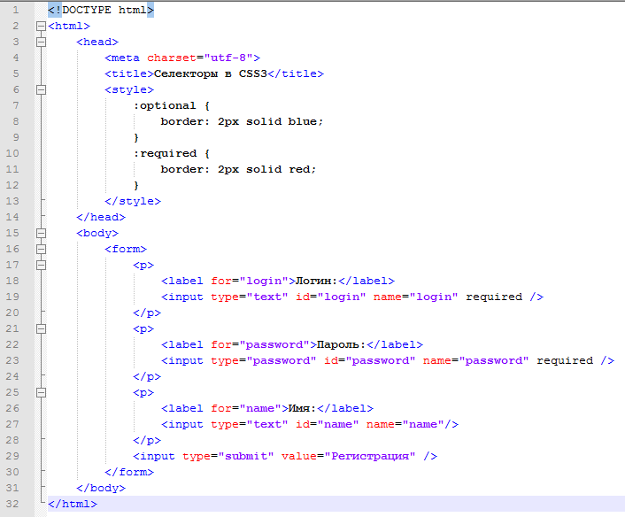

Псевдоэлементы
Псевдоэлементы обладают рядом дополнительных возможностей по выбору элементов веб-страницы и похожи на псевдоклассы.
Список доступных псевдоэлементов:
::first-letter | позволяет выбрать первую букву из текста
::first-line | стилизует первую строку текста
::before | добавляет сообщение до определенного элемента
::after | добавляет сообщение после определенного элемента
::selection | выбирает выбранные пользователем элементы
В CSS2 перед псевдоэлементами, как и перед псевдоклассами, ставилось одно двоеточие.
В CSS3 для отличия их от псевдоклассов псевдоэлементы стали предваряться двумя двоеточиями.
Однако для совместимости с более старыми браузерами, которые не поддерживают CSS3, допустимо использование одного двоеточия: :before.
Стилизуем текст, используя псевдоэлементы first-letter и first-line:
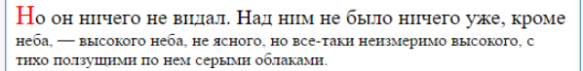
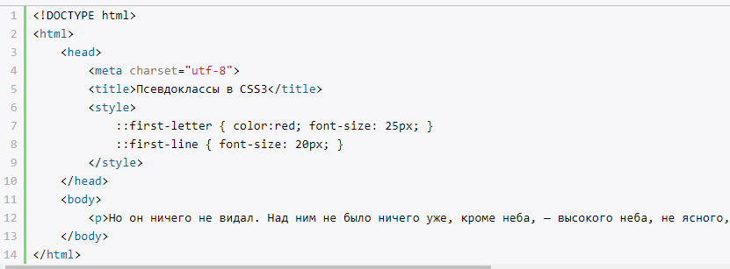
Используем псевдоэлементы before и after:
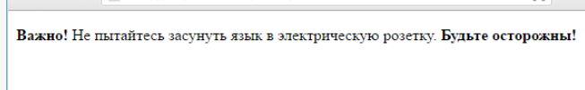
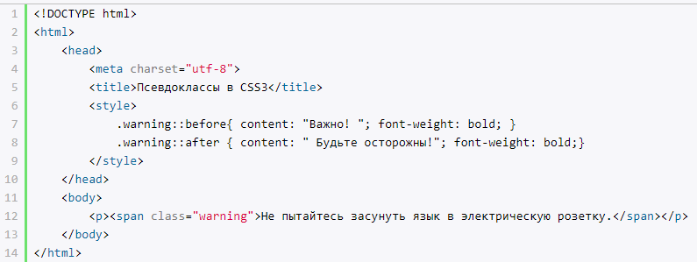

Здесь псевдоэлеметы применяются к элементу с классом warning.
Оба псевдоэлемента принимают свойство content, которое хранит вставляемый текст.
И также для повышения внимания псевдоэлементы используют выделение текста жирным с помощью свойства
font-weight: bold;.
Используем псевдоэлемент selection для стилизации выбранных элементов:
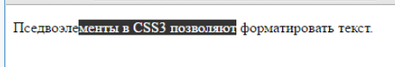
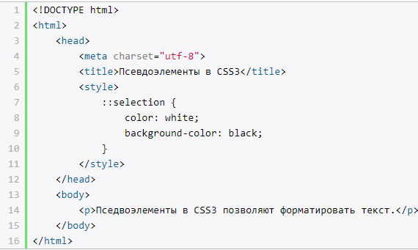

Селекторы атрибутов
Кроме селекторов элементов также можно использовать селекторы их атрибутов.
Например, у нас есть на веб-странице несколько полей input, а нам надо окрасить в красный цвет только текстовые поля.
В этом случае как раз можно проверять значение атрибута type: если оно имеет значение text, то это текстовое поле, и соответственно его надо окрасить в красный цвет.
Определение стиля в этом случае выглядело бы так:
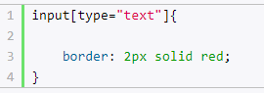
После элемента в квадратных скобках идет атрибут и его значение. То есть в данном случае мы говорим, что для текстового поля надо установить границу красного цвета 2 пикселя толщиной сплошной линией.
Например:
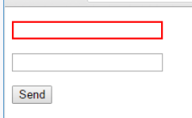
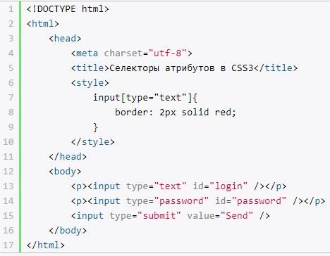

Селекторы атрибутов можно применять не только к элементам, но и классам и идентификаторам. Например:
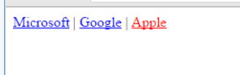
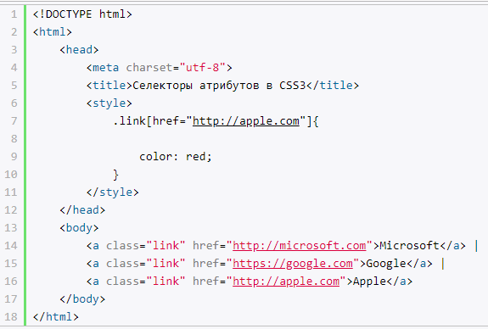
Специальные символы позволяют конкретизировать значение атрибутов.
Например, символ ^ позволяет выбрать все атрибуты, которые начинаются на определенный текст.
Например, необходимо выбрать все ссылки, которые используют протокол https, то есть ссылка должна начинаться на "https://".
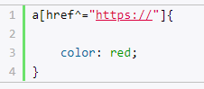
В этом случае можно применить следующий селектор:

Если значение атрибута должно иметь в конце определенный текст, то для проверки используется символ $.
Например, необходимо выбрать все изображения в формате jpg.
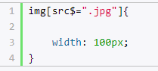
В этом случае нужно проверить, оканчивается ли значение атрибута src на текст ".jpg":

И еще один символ "*" (звездочка) позволяет выбрать все элементы с атрибутами, которые в своем значении имеют определенный текст (не важно где - в начале, середине или конце):
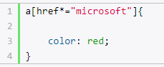
Данный атрибут выберет все ссылки, которые в своем адресе имеют текст "microsoft".

Наследование стилей
Для упрощения определения стилей в CSS применяется механизм наследования стилей.
Этот механизм предполагает, что вложенные элементы могут наследовать стили своих элементов-контейнеров.
Например, пуcть у нас на веб-странице есть заголовок и параграф, которые должны иметь текст красного цвета.
Мы можем отдельно к параграфу и заголовку применить соответствующий стиль, который установит нужный цвет шрифта:
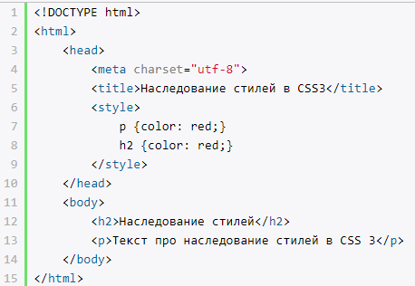
Однако поскольку и элемент p, и элемент h2 находятся в элементе body, то они наследуют от этого контейнера - элемента body многие стили.
И чтобы не дублировать определение стиля, мы могли бы написать так:
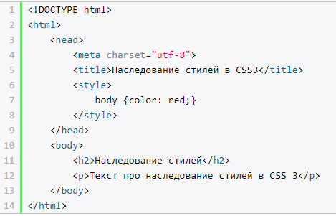
В итоге определение стилей стало проще, а результат остался тем же.
Если нам нежелателен унаследованный стиль, то мы его можем переопределить для определенных элементов:
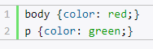
При нескольких уровнях вложенности элементы наследуют стили только ближайшего контейнера:
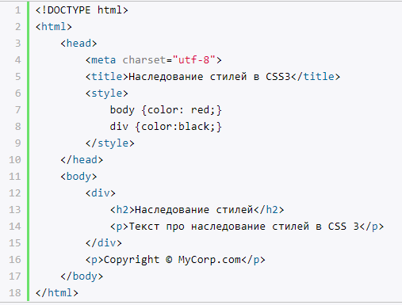
Здесь веб-страница имеет следующую структуру:
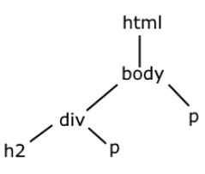 | Для элемента div переопределяется цвет текста. И так как элемент h2 и один из параграфов находятся в элементе div, то они наследуют стиль именно элемента div. Второй параграф находится непосредственно в элементе body и поэтому наследует стиль элемента body.
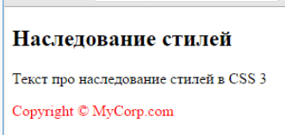
Однако не ко всем свойствам CSS применяется наследование стилей. Например, свойства, которые представляют отступы (margin, padding) и границы (border) элементов, не наследуются.
Кроме того, браузеры по умолчанию также применяют ряд предустановленных стилей к элементам. Например, заголовки имеют определенную высоту и т.д.

Каскадность стилей
Когда к определенному элементу применяется один стиль, то все относительно просто.
Однако если же к одному и тому же элементу применяется сразу несколько различных стилей, то возникает вопрос, какой же из этих стилей будет в реальности применяться?
В CSS действует механизм каскадности, которую можно определить как набор правил, определяющих последовательность применения множества стилей к одному и тому же элементу.
К примеру, у нас определена следующая веб-страница:
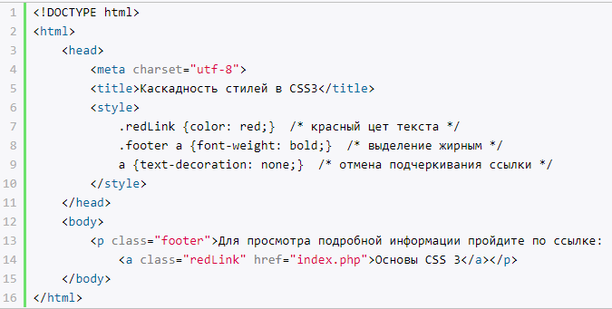
В CSS определено три стиля и все они применяются к ссылке.
Если к элементу веб-страницы применяется несколько стилей, которые не конфликтуют между собой, то браузер объединяет их в один стиль.
Так, в данном случае, все три стиля не конфликтуют между собой, поэтому все эти стили будут применяться к ссылке:
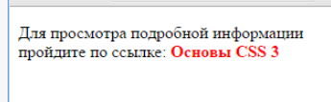
Если же стили конфликтуют между собой, например, определяют разный цвет текста, то в этом случае применяется сложная система правил для вычисления значимости каждого стиля.
Разберем их.
Для определения стиля к элементу могут применяться различные селекторы, и важность каждого селектора оценивается в баллах. Чем больше у селектора пунктов, тем он важнее, и тем больший приоритет его стили имеют над стилями других селекторов.
- Селекторы тегов имеют важность, оцениваемую в 1 балл
- Селекторы классов, атрибутов и псевдоклассов оцениваются в 10 баллов
- Селекторы идентификаторов оцениваются в 100 баллов
- Встроенные inline-стили (задаваемые через атрибут style) оцениваются в 1000 баллов
Например:

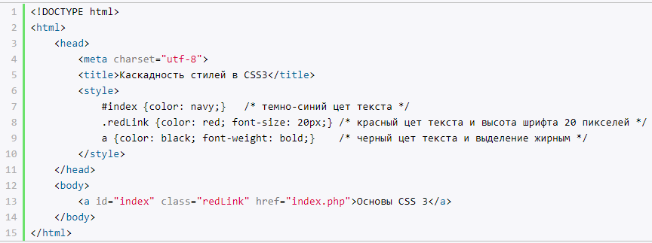
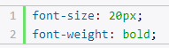
Здесь к ссылке применяется сразу три стиля. Эти стили содержат два не конфликтующих правила:
которые устанавливают высоту шрифта 20 пикселей и выделение ссылки жирным. Так как каждое из эти правил определено только в одном стиле, то в итоге они будут суммироваться и применяться к ссылке без проблем.
Кроме того, все три стиля содержат определение цвета текста, но каждый стиль определяет свой цвет текста. Так как селекторы идентификаторов имеют больший удельный вес, то в конечном счете будет применяться темно-синий цвет, задаваемый селектором:
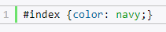
Если селектор является составным, то происходит сложение баллов всех входящих в селектор подселекторов. Так, рассмотрим следующий пример:
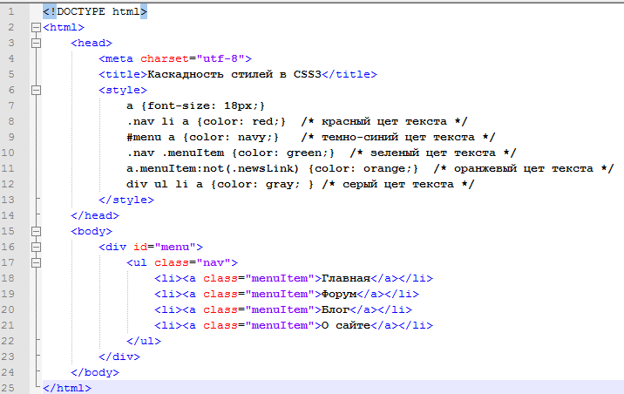
В CSS определено пять различных селекторов, которые устанавливают цвет ссылок.
В итоге браузер выберет селектор #menu a и окрасит ссылки в темно-синий цвет. Но почему, на каком основании браузер выберет этот селектор?
Рассмотрим, как у нас будут суммироваться баллы по каждому из пяти селекторов:
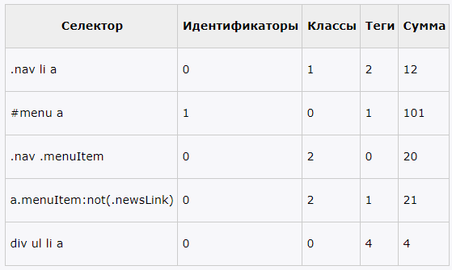
Итак, мы видим, что для селектора #menu a в колонке сумма оказалось больше всего баллов - 101. То есть в нем 1 идентификатор (100 баллов) и один тег(1 балл), которые в сумме дают 101 балл.
К примеру, в селекторе .nav .menuItem два селектора класса, каждый из которых дает 10 баллов, то есть в сумме 20 баллов.
При этом псевдокласс :not в отличие от других псевдокдассов не учитывается, однако учитывается тот селектор, который передается в псевдокласс not.

Правило !important
CSS предоставляет возможность полностью отменить значимость стилей. Для этого в конце стиля указывается значение !important:
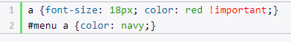
В этом случае вне зависимости от наличия других селекторов с большим количеством баллов к ссылкам будет применяться красный цвет, определяемый первым стилем.

